Консультация для родителей.

«Как правильно подобрать обувь дошкольнику».

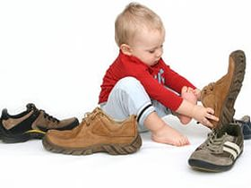

У малышей до трёх лет походка ещё неровная, неустойчивая, нет – нет, да и подвернётся ножка. Самая подходящая обувь, в этом возрасте – невысокие ботиночки со шнуровкой на небольшом (примерно 0,5 см.) каблучке. В них стопа получает поддержку со всех сторон, правильно формируются её своды, вырабатывается хорошая походка. Такая походка оберегает от вывихов и растяжений.

Чтобы ботиночки были лёгкими и «дышали», их делают из тонкой натуральной кожи с перфорацией или из ткани, а также из комбинированных и смесовых материалов. Обратите внимание: обувь для детей ясельного возраста должна быть на подкладке.

У малышей в пяточной части стопы большая хрящевая прослойка. Чтобы стопа правильно сформировалась, обувь должна надёжно фиксировать и поддерживать пятку. Поэтому до 3 – 4 лет покупайте ребёнку сандалии только с закрытой пяткой, проверив, чтобы она была достаточно плотной, держала форму. После 4 лет можно носить босоножки с вырезом сзади, но чтобы ремешок был обязательно не уже 2 см.

Для домашней обуви в силе те же требования: закрытая плотная пятка, гибкая подошва, небольшой (0,5-1 см) каблучок, лёгкие воздухопроницаемые материалы – ведь в ней ребёнок ходит каждый день по несколько часов. А вот мягкие шлёпанцы или тапочки в виде забавных зверюшек – плохой подарок малышу. Они не «держат» ножку и не только не помогают, а иногда мешают ей правильно формироваться. Никогда не покупайте и тяжёлых башмачков, в них трудно бегать, устают ноги, портится походка и форма стопы.

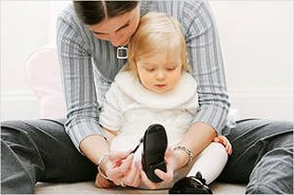

**Выбирая обувь:**

1.Попробуйте согнуть подошву. Получилось – прекрасно! Ведь жёсткая, негнущаяся подошва способствует развитию плоскостопия, нога в такой обуви «едет» вперёд, пальчики упираются в носок, деформируются, сбиваются. Ходить в ней неудобно и вредно;

2. Традиционный подошвенный материал – натуральная кожа, лёгкая, гигиеничная. Надо лишь помнить: помокнув, она становится жёсткой, теряет гибкость. Сандалии на кожаной подошве годятся только для сухой погоды, а на полу они скользят (учтите это обстоятельство, выбирая туфельки для яслей и детского сада);

3. Обратите внимание на застёжку. Очень удобны «липучки» - быстро застёгиваются и расстёгиваются, с ними без труда справятся даже крохи. Проверьте, чтобы застёжка была достаточно большой и надёжно держалась. Если приглянутся сандалии с пряжками, рассмотрите, как они сделаны, не поцарапают ли ноги;

4. Проведите рукой внутри башмачка: нет ли грубых швов, торчащих жёстких ниток, смятой подкладки – всего, что может натереть или поранить нежную детскую кожу;

5. Дошкольникам абсолютно не годятся туфельки с изящным узким носом. Пальчики стопы в этом возрасте расположены веерообразно. Чтобы их не стискивать, не деформировать, «носы» обуви должны быть широкие, округлые, лучше закрытые или из плотно переплетённых широких ремешков, защищающих пальцы, особенно мизинчик.